毕业生求职服务方案

一 方案简介
针对疫情情况下毕业生求职需求，学校就业平台提供了“线上、线下双结合”的求职服务方案。学生可参加线上/线下招聘活动。具体流程如图：
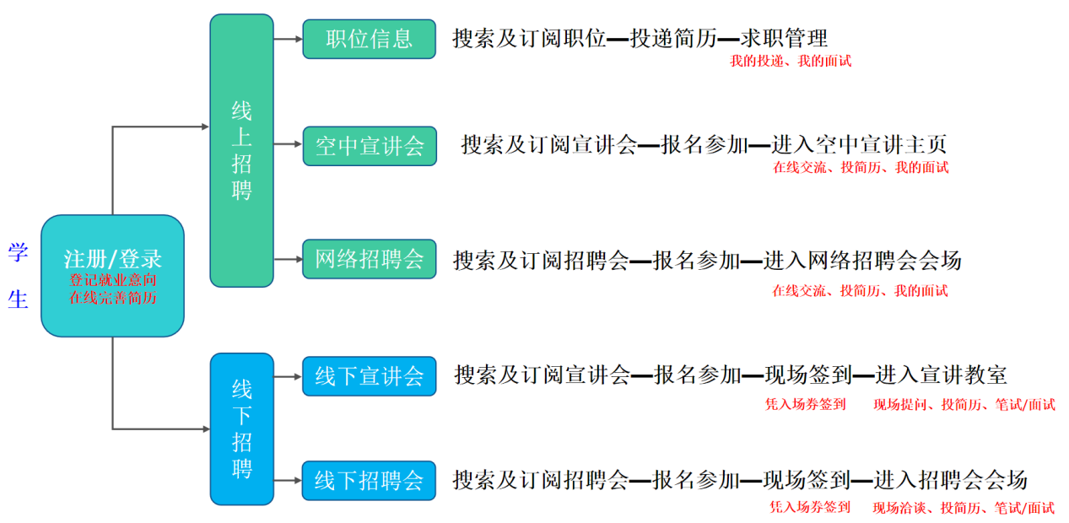

二 线上求职方案
线上求职包括参加空中宣讲会、网络招聘会、查看招聘信息等。

2.1参加空中宣讲会
学生在就业网/就业微信查看宣讲会，报名参加空中宣讲会，进入空中宣讲直播/录播平台，在线提问，投递简历，参加视频面试。如图：
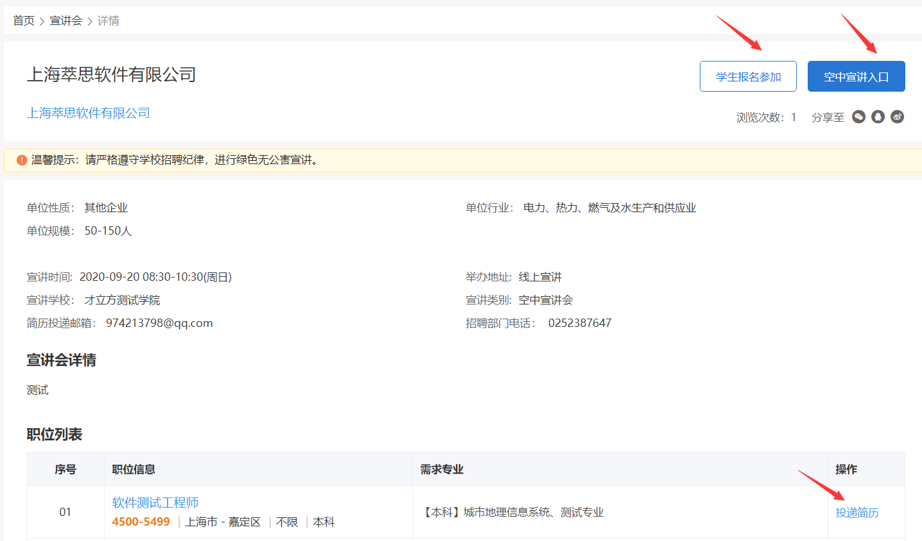

2.2参加网络招聘会
学生在就业网/就业微信查看招聘会，报名参加网络招聘会，进入会场，在线提问，投递简历，参加视频面试。如图：
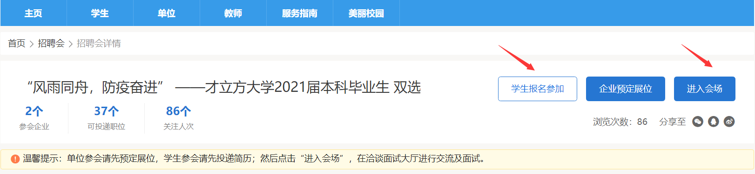
投递简历页面如图：
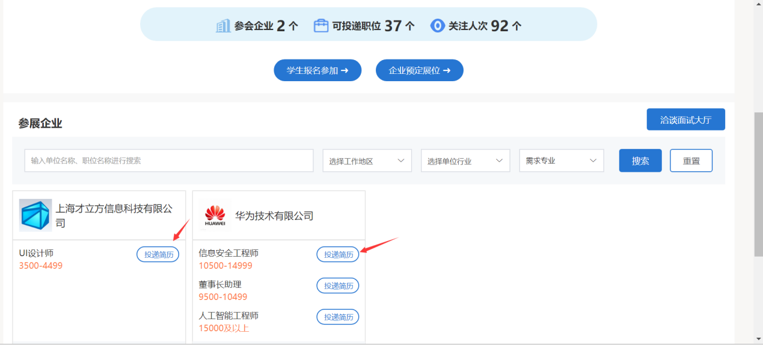
2.3查看职位与招聘公告
学生在就业网/就业微信查看职位信息/招聘公告，感兴趣职位可一键投递简历进行求职。

三 线下求职方案
线下求职包括线下宣讲会与线下招聘会。

3.1 参加线下宣讲会
学生在就业网/就业微信查看宣讲会，报名参加线下宣讲会，系统自动发送入场券，请学生做好疫情防护措施，准备好纸质简历，按时有序参会，配合学校做好签到工作，积极投递简历，参加笔试面试。

3.2 参加线下招聘会
学生在就业网/就业微信查看招聘会，报名参加线下招聘会，系统自动发送入场券，请学生做好疫情防护措施，准备好纸质简历，按时有序参会，配合学校做好签到工作，积极投递简历，参加笔试面试。

四 参会注意事项

4.1 防控相关要求
学校招聘活动将严格按照教育部和学校要求开展，请参会学生应积极协助校方做好招聘现场的安全防疫工作（戴口罩、提供健康码、保持安全距离等），遵守校园管理规定，维护正常秩序，服从安排，杜绝存在安全隐患的行为。

4.2 求职风险注意事项
1）所有面试和求职过程，均不需要缴费；如果企业向你收费，果断拒绝；
2）线下招聘所有求职者参会需先报名，凭参会入场券进场；
3）求职者须全程佩戴口罩，间隔1米以上，依次排队，避免拥挤。

4.3 签约相关要求
若和用人单位达成意向，应尽快通过纸质或电子三方协议书签约。

详细的“线上+线下”求职操作使用，请查看《学生使用手册V5.0》。

